类聚软件，24小时火箭排名，有图有真相
类聚一出，剑锋所指，所向披靡！
简介：类聚SEO优化软件是一款采用新型SEO技术研发的一款高效、稳定的火箭排名软件，能够快速提高网站排名软件,操作简单方便,安全效率。真正的能达到网站关键词20名以内24小时前三的seo优化工具，下面为大家展示部分案例，业务咨询qq：504262681， 免费版试用群：231571190。
下面为部分案例展示：
第一：关键词：输送带 未优化前排名：16 现排名：第1
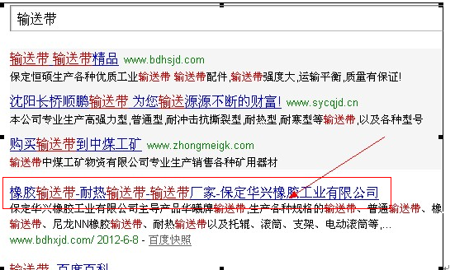
使用类聚前排名
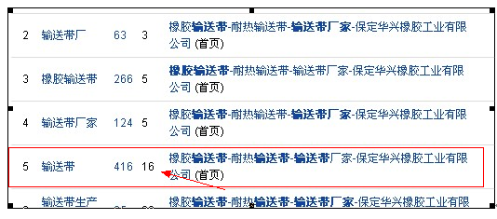
第二个案例：关键词：广州一夜情 未优化前排名：18名 现排名：第一
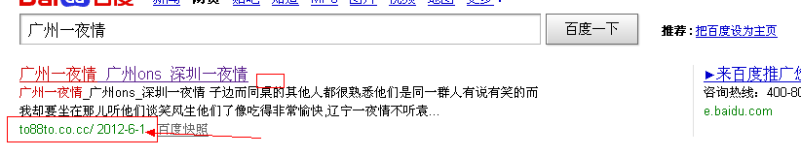
未使用类聚前：
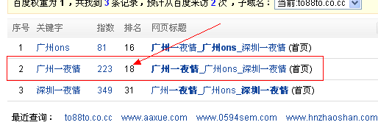
案例二：关键词：潍柴柴油发电机 未优化前排名：16 现排名：第一
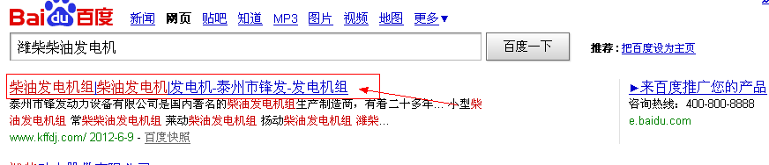
未使用类聚前排名！
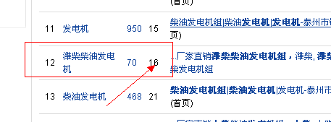
第四个案例：关键词：耳鸣的症状 未又优化前排名：第8名 优化后排名：第一名， 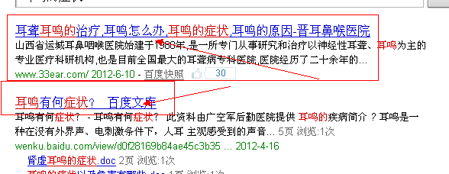
未优化前排名：
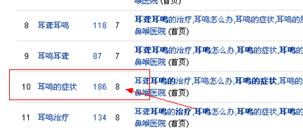
Vip版本案例：
案例一：
未使用类聚前：
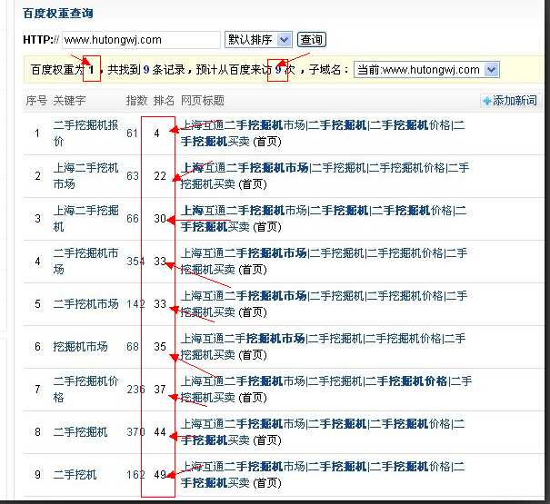
使用vip类聚后的排名：
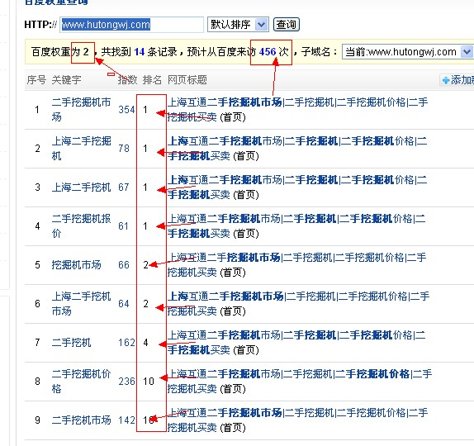
案例二：未使用类聚前的排名：
使用类聚后的排名：

由于案例太多，在这里就不给大家一一展示了，更多成功案例，大家可以到联系qq504262681 qq群231571190 验证码703

如果您的网站需要我们类聚软件为您服务，请您咨询客服qq：331800442，我们的业务报价表：

